當你在夜空中抬頭一望，滿天的星斗閃爍著。這些光點幾乎都是恆星，很自然地，我們想瞭解這些無盡數的恆星是如何生、老、病、死。經過多年的努力，人類已經知道恆星是用核融合提供能量而發光，也清楚當氫消耗殆盡時，重力與電子簡併壓力的競爭會決定恆星是變成白矮星、黑洞、中子星。但是關於恆星如何形成，一直困擾著天文學家。
恆星的種類很多：質量從10¹¹到10⁻¹Msun(太陽質量，以Msun代表)；大小從10²³~10¹¹cm都有。而且恆星所處的星系種類、是否為第一代恆星(primordial star)、雙星或多星系統…種種不同的客觀條都會影響恆星的形成機制。雖然目前天文學家尚未無法清楚每種恆星的形成機制，然而對類似太陽的恆星(低質量、單星)是如何生成的已有清楚的答案。
這篇文章將介紹類似太陽的恆星形成的過程。首先我們將概述恆星形成的過程，然後再對其中一些細節做進一步的探討。
恆星形成的溫床是來自星系內的自行聚集成團的星際物質，稱之為巨分子雲(giant molecular cloud, GMC)。分子雲內又會有許高密度的雲核(cloud core)，當分子雲因本身的重力收縮至一定程度後會形成原恆星(protostar)。物質聚集的過程中所放出的重力位能，會轉成熱運動，其黑體輻射使得原恆星發光。
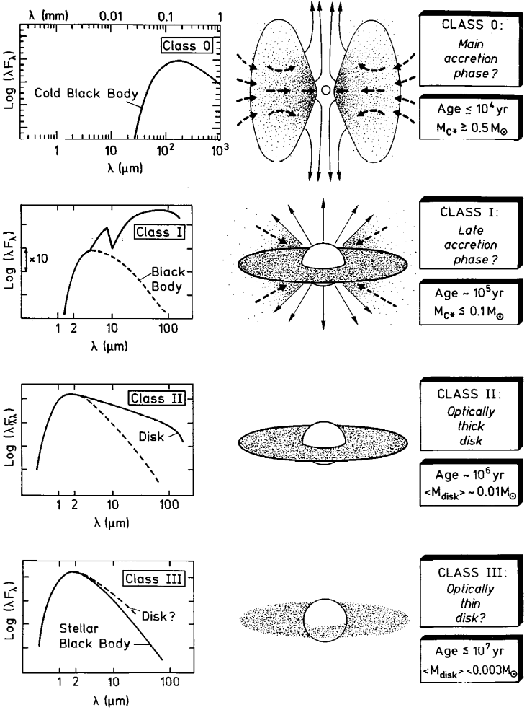
現在天文學家將此類恆星的年輕星體(young stellar object, 簡稱YSO)的演化分為四個階段：第0階段、第1階段、第2階段、第3階段。以下是每個的特徵：
第0階段：原恆星(protostar)剛生成，外圍仍有大量的塵埃、雲氣包圍。因此觀測上的光譜能量分佈(之後將簡稱SED, spectrum energy distribution)只會看到溫度較低的外圍物質所發出的黑體輻射。外圍物質不斷落入(infall)原恆星內。而原恆星會噴發雙極外流(bipolar outflow)，釋放多於的角動量。
第1階段：在平行磁場方向的物質大部份已累積至垂直磁場方向，形成吸積盤(accretion disk)。因此可以觀測到原恆星與外圍物質的黑體輻射。原恆星溫度高(3000~5000k物質落入釋放的重力位能轉為熱能)、外圍物質的溫度主要是受受原恆星間接的加熱，因此溫度低(300~1000k)。所以SED會有兩個峰(高溫、低溫)的出現。在雙極外流的推動下，兩極的物質向吸積盤靠攏，吸積盤與雙極外流間形成物質較少的區域，稱空腔(cavity)。
第2階段：此時物質的落入幾乎停止，形成一個不透明的吸積盤。SED主要是原恆星疊加上低溫的吸積盤，因此在SED長波長的地方會隆起。
第3階段：因高能量的外流或用以形成行星，吸積盤的物質密度逐漸降低，使得盤變為透明的。此時SED就只會看到恆星的光譜。此時恆星形成已接近尾聲。
原恆星的模型、演化：
在上述的四個階段中，雖然盤、噴流…等奇妙的現象出現。但對於恆星如何形成，我們最關心的還是巨分子雲的物質，如何收縮成一顆恆星。在研究恆星形成的進展上，天文學家一開始也是先把問題簡化至球對稱的分子雲的收縮，之後才漸漸發現盤、噴流…等現象所扮演的角色。
Hayashi引入對流，提出所謂的Hayashi track, Hayashi limit是研究原恆星的先驅，之後Larson的模型發現原恆星的演化是高度不的，而Stahler與Shu等人在1980將Larson的模型再改進，提出更精細的結構。本篇將介紹Larson所提出的原恆星模型。
基本假設：我們觀察一團起初溫度、密度均勻的球狀分子雲，忽略磁場、亂流的作用。受重力影響而塌縮的過程。在重力塌縮的過程中，邊界條件設定為整個分子雲的半徑不變。而因為塵埃溫度的升高而解離，影響透明度(opacity)，分界點在1500K；溫度的傳遞機制是由易吸熱的氣體分子先吸熱、在經由碰撞傳給塵埃，塵埃再經由輻射散熱。整個分子雲的初始質量必須大於Jean’s mass，整個分子雲的重力位能才足以克服熱能。
就尺度分析上，單位莫耳的熱能為：RT；單位莫耳的重力位能的大小為：GM/r。Jean’s mass就是重力位能與熱能平衡的質量。
用於模型的方程式：分析上所運用的方程式為徑向上的動量方程、能量方程、質量守恆、且我們假設luminosity是黑體輻射所給出。
根據以上假設，Larson的模擬結果如下：
- 初期的等溫階段：
整個分子雲一開始是等溫、密度均勻的。由於重力的影響，物質以自由落體的方式(初期可忽略壓力梯度抵抗收縮的影響)開始向中心收縮，中心的密度逐漸增加。物質掉落核會把損失的重力位能以熱輻射的方式釋放出來，由於初期密度低，輻射可自由傳播，所以整個分子雲的溫度約相等。
- 第一個核(不透明核(opaque core))的形成：
當中央的密度提高(~10⁻¹³g/cm³)，物質開始變得不透明。熱輻射被物質擋住，無法把熱能傳出去。因為無法散熱，中心的溫度、壓力很快的上升，向外推的壓力梯度已足夠抵抗重力，形成一小顆靜液平衡(hydrostatic)、絕熱的核。分子雲分成兩區：中央是一小顆不透明的核，外圍是透明的分子雲。核外的物質依舊以自由落體的方式掉到核上，但核是幾乎是靜液平衡的，因此掉落的物質速度突降至0，在核的表面形成撞擊面(shock front)，在此面上大量的動能轉為熱能。根據Larson模擬的結果，核形成時，質量約為0.005太陽質量、溫度為170K、半徑為10³太陽半徑。
- 第二個核(星核(stellar core))的形成：
當前面所述的核質量增加至兩倍大，半徑略為收縮。核中央的溫度約為2000K，此溫度已高至使氫分子分解為氫原子。氫原子會使γ(定壓比熱與定容比熱的比值)減低，使第一個核開始變得不穩定。因此在第一個核的中央會再度塌縮，所放出來的能量主要用來分解氫分子，溫度不太上升。收縮到後來，氫分子幾乎完全解離γ又再度高於4/3，中央塌縮的區域再度回到靜液平衡，因此在第一個核的中央形成第二個核。第一個核的物質受吸引，撞上第二個核，也同樣形成撞擊面。第二個核形成的速度很快，第一個核外圍的物質來不及塌縮，所以第一個核外的物質塌縮時會撞到第一個核的撞擊面。在Larson模擬的結果中，第二個核形成時為1.5*10⁻³太陽質量、1.3倍的太陽半徑，溫度為2*10⁴K、密度為(2*10⁻²g/cm³)。密度與速度隨半徑的分佈如圖所示。
以上的三個階段，原恆星所發出來的光被外圍落入的物質所吸收，因此無法直接觀測。隨著越來越多的物質掉入原恆星，我們開始可以直接看到原恆星所發出的光。
- 星核的膨脹：
第二個核的密度更高，更加的不透明，難以散熱
磁場在恆星形成中所扮演的角色：
在觀測上，我們發現形成中的恆星都會有盤(disk)的出現，與盤的垂直方向也常有雙極外流。這是一件有趣的事，因為分子雲應該是各向均勻的，恆星形成應是對稱的。但「盤」與「外流」，如此的不同的現象為何會發生呢？
破壞對稱性的是巨分子雲的磁場，其來源可能是來自整個銀河的背景磁場。磁場的出現使垂直、平行磁場方向有不同的現象。
分子雲中雖然只有極少量的離子(註3)，但透過離子受羅倫茲力移動時，與中性的原子、分子產生摩擦，因此整個分子雲仍會受電磁場的影響。當分子雲內出現一個密度高的核，周遭物質會受到重力的吸引向核靠近。然而帶電粒子在磁場中會受到Lorentz force:
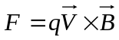
如下圖所示，周遭物質落入核時，圖中上下方的物質運動方向與磁場平行，因此不會受到Lorentz force的作用而可以順利進入原恆星。但圖中水平方向的物質受重力吸引時，速度垂直磁場，因此會受磁力影響。我們用簡單的計算來分析磁場的影響。
原恆星
磁力線
箭頭代表落入的外圍物質
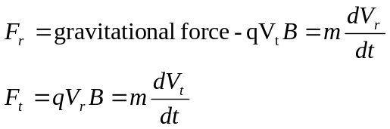
參見上圖以原恆星為原點所設立的極坐標，假設一開始物質的速度僅有往原恆星的分量(向心,Vr<0)，根據上面的運動方程，會產生負的Vt，負的Vt又會使磁力的方向遠離原恆星。直到磁力與重力達到平衡，Vr=0;Vt=(gravitational force/qB)，最終物質會繞著原恆星旋轉。因此物質不會無止盡的因重力落入原恆星內。這個計算反映了在電磁學中所提到：「電磁場可以帶有角動量」。一開始系統角動量為0，但在磁場作用下，最終物質有角動量。而磁場帶有反方向的角動量以維持角動量守恆。
磁場可以帶給物質角動量的重要性在於，一旦物質有角動量，在落入原恆星的過程中，角動量L=mVt*r需守恆。因此當r越小，Vt越大。對物質而言，離心力mVt²/r=L²/mr³；重力=GMm/r²，物質越接近原恆星，離心力增加的速度會比重力快，因此當r越小，總有一天重力與離心力會平衡，使物質繞原恆星旋轉，停止落入原恆星。
然而，僅有分子雲內少量的離子、電子可以感受到磁力。中性物質需透過與帶電物質的摩擦間接的感受磁力的存在。當大量物質受限於磁場，累積在與磁場垂直方向繞原恆星運動時就形成盤的結構。
但是當物質密集聚集在盤的時候，粒子密度增加，碰撞次數變多，因此離子與電子容易再結合成中性物質，一旦電性消失，磁力不再作用，物質會再度落入原恆星(僅受角動量守恆的制約)。因此原恆星的質量可以持續增加。
之前提到，角動量守恆會限制物質落入原恆星。要增加原恆星的質量，我們可以把一部份物質的角動量給另一部份物質，角動量變少的物質就可以繼續掉入原恆星；角動量增加的物質就因重力無法提供足夠的向心力而被丟出去。雖然我們目前不清楚角動量是怎麼交換的，但在YSO中觀測到的雙極外流，即是那些帶有多餘角動量的物質噴出的現象。因為垂直磁場移動會受到磁力的阻擋，這些物質會平行磁場移動，繞著磁力線旋轉，帶走多餘的角動量，構成「雙極外流」。
雙極外流的模型：

